Сводная ведомость результатов проведения специальной оценки условий труда

Наименование организации: Муниципальное общеобразовательное учреждение «Красноборская средняя школа»
Таблица 1
Наименование | Количество рабочих мест и численность работников, занятых на этих рабочих местах |  | Количество рабочих мест и численность занятых на них работников по классам (подклассам) условий труда из числа рабочих мест, указанных в графе 3 (единиц)
 |  |  | класс 1 | класс 2 | класс 3 |  |  |  | класс 4
 | всего | в том числе на которых проведена специальная оценка условий труда |  |  | 3.1 | 3.2 | 3.3 | 3.4.
1 | 2 | 3 | 4 | 5 | 6 | 7 | 8 | 9 | 10
Рабочие места (ед.) | 33 | 33 | 0 | 31 | 2 | 0 | 0 | 0 | 0
Работники, занятые на рабочих местах (чел.) | 47 | 46 | 0 | 45 | 2 | 0 | 0 | 0 | 0
из них женщин | 36 | 36 | 0 | 34 | 2 | 0 | 0 | 0 | 0
из них лиц в возрасте до 18 лет | 0 | 0 | 0 | 0 | 0 | 0 | 0 | 0 | 0
из них инвалидов | 0 | 0 | 0 | 0 | 0 | 0 | 0 | 0 | 0

Таблица 2
Индивидуальный номер рабочего места | Профессия/  должность/  специальность работника | Классы (подклассы) условий труда |  |  |  |  |  |  |  |  |  |  |  |  |  | Итоговый класс (подкласс) условий труда | Итоговый класс (подкласс) условий труда с учетом эффективного применения СИЗ | Повышенный размер оплаты труда (да,нет) | Ежегодный дополнительный оплачиваемый отпуск (да/нет) | Сокращенная продолжительность рабочего времени (да/нет) | Молоко или другие равноценные пищевые продукты (да/нет) | Лечебно-профилактическое питание (да/нет) | Льготное пенсионное обеспечение (да/нет)
 |  | химический | биологический | аэрозоли преимущественно фиброгенного действия | шум | инфразвук | ультразвук воздушный | вибрация общая | вибрация локальная | неионизирующие излучения | ионизирующие излучения | микроклимат | световая среда | тяжесть трудового процесса | напряженность трудового процесса
1 | 2 | 3 | 4 | 5 | 6 | 7 | 8 | 9 | 10 | 11 | 12 | 13 | 14 | 15 | 16 | 17 | 18 | 19 | 20 | 21 | 22 | 23 | 24
 | Администрация
1 | Директор школы (Директор) | - | - | - | - | - | - | - | - | - | - | - | 2 | - | 1 | 2 | - | Нет | Нет | Нет | Нет | Нет | Нет
2 | Заместитель директора школы (Заместитель директора по УВР) | - | - | - | - | - | - | - | - | - | - | - | 2 | - | 1 | 2 | - | Нет | Нет | Нет | Нет | Нет | Нет
3 | Заместитель директора школы (Заместитель директора по ВР) | - | - | - | - | - | - | - | - | - | - | - | 2 | - | 1 | 2 | - | Нет | Нет | Нет | Нет | Нет | Нет
 | Педагогический персонал
4 | Учитель (Учитель математики) | - | - | - | - | - | - | - | - | - | - | - | 2 | - | 1 | 2 | - | Нет | Нет | Нет | Нет | Нет | Да
5 | Учитель (Учитель физики) | - | - | - | - | - | - | - | - | - | - | - | 2 | - | 1 | 2 | - | Нет | Нет | Нет | Нет | Нет | Да
6 | Учитель (Учитель информатики) | - | - | - | - | - | - | - | - | - | - | - | 2 | - | 1 | 2 | - | Нет | Нет | Нет | Нет | Нет | Да
7 | Учитель (Учитель русского языка и литературы) | - | - | - | - | - | - | - | - | - | - | - | 2 | - | 1 | 2 | - | Нет | Нет | Нет | Нет | Нет | Да
8 | Учитель (Учитель ОБЖ) | - | - | - | - | - | - | - | - | - | - | - | 2 | - | 1 | 2 | - | Нет | Нет | Нет | Нет | Нет | Да
36 | Учитель (Учитель географии и биологии) | - | - | - | - | - | - | - | - | - | - | - | 2 | - | 1 | 2 | - | Нет | Нет | Нет | Нет | Нет | Да
37 | Учитель (Учитель химии) | - | - | - | - | - | - | - | - | - | - | - | 2 | - | 1 | 2 | - | Нет | Нет | Нет | Нет | Нет | Да
10 | Учитель (Учитель иностранного языка) | - | - | - | - | - | - | - | - | - | - | - | 2 | - | 1 | 2 | - | Нет | Нет | Нет | Нет | Нет | Да
11 | Учитель (Учитель физической культуры) | - | - | - | - | - | - | - | - | - | - | - | 2 | 2 | 1 | 2 | - | Нет | Нет | Нет | Нет | Нет | Да
38 | Учитель (Учитель истории и обществознания) | - | - | - | - | - | - | - | - | - | - | - | 2 | - | 1 | 2 | - | Нет | Нет | Нет | Нет | Нет | Да
13 | Учитель (Учитель технологии) | - | - | 2 | 2 | - | - | - | 2 | - | - | - | 2 | 1 | 1 | 2 | - | Нет | Нет | Нет | Нет | Нет | Да
15 | Учитель (Учитель начальных классов) | - | - | - | - | - | - | - | - | - | - | - | 2 | - | 1 | 2 | - | Нет | Нет | Нет | Нет | Нет | Да
16 | Учитель (Учитель начальных классов) | - | - | - | - | - | - | - | - | - | - | - | 2 | - | 1 | 2 | - | Нет | Нет | Нет | Нет | Нет | Да
17 | Учитель (Учитель начальных классов) | - | - | - | - | - | - | - | - | - | - | - | 2 | - | 1 | 2 | - | Нет | Нет | Нет | Нет | Нет | Да
18 | Учитель (Учитель начальных классов) | - | - | - | - | - | - | - | - | - | - | - | 2 | - | 1 | 2 | - | Нет | Нет | Нет | Нет | Нет | Да
39 | Педагог-организатор | - | - | - | - | - | - | - | - | - | - | - | 2 | - | 1 | 2 | - | Нет | Нет | Нет | Нет | Нет | Да
20 | Педагог-психолог | - | - | - | - | - | - | - | - | - | - | - | 3.1 | - | 1 | 3.1 | - | Да | Нет | Нет | Нет | Нет | Да
21 | Социальный педагог | - | - | - | - | - | - | - | - | - | - | - | 2 | - | 1 | 2 | - | Нет | Нет | Нет | Нет | Нет | Да
22 | Воспитатель (Воспитатель ГПД) | - | - | - | - | - | - | - | - | - | - | - | 2 | - | - | 2 | - | Нет | Нет | Нет | Нет | Нет | Да
23 | Библиотекарь | - | - | - | - | - | - | - | - | - | - | - | 3.1 | - | - | 3.1 | - | Да | Нет | Нет | Нет | Нет | Нет
 | Технический персонал
25 | Заведующий хозяйством | - | - | - | - | - | - | - | - | - | - | - | 2 | - | - | 2 | - | Нет | Нет | Нет | Нет | Нет | Да
26 | Водитель автомобиля (Водитель автобуса) | 2 | - | - | 2 | 2 | - | 2 | 2 | - | - | - | - | 2 | 2 | 2 | - | Нет | Нет | Нет | Нет | Нет | Нет
28 | Сторож | - | - | - | - | - | - | - | - | - | - | - | - | - | 2 | 2 | - | Нет | Нет | Нет | Нет | Нет | Нет
29 | Уборщик производственных и служебных помещений (Уборщик служебных помещений) | 2 | - | - | - | - | - | - | - | - | - | - | - | 2 | - | 2 | - | Нет | Нет | Нет | Нет | Нет | Нет
30 | Повар | - | - | - | 2 | - | - | - | - | - | - | 2 | 2 | 2 | - | 2 | - | Нет | Нет | Нет | Нет | Нет | Нет
31 | Кухонный рабочий (Кухонный работник) | 2 | - | - | 2 | - | - | - | - | - | - | - | 2 | 2 | - | 2 | - | Нет | Нет | Нет | Нет | Нет | Нет
33 | Рабочий по комплексному обслуживанию и ремонту зданий | - | - | - | - | - | - | - | - | - | - | - | - | 2 | - | 2 | - | Нет | Нет | Нет | Нет | Нет | Нет
32 | Оператор котельной (Оператор газовой котельной) | 2 | - | - | 2 | - | - | - | - | - | - | - | - | 1 | - | 2 | - | Нет | Нет | Нет | Нет | Нет | Нет
34 | 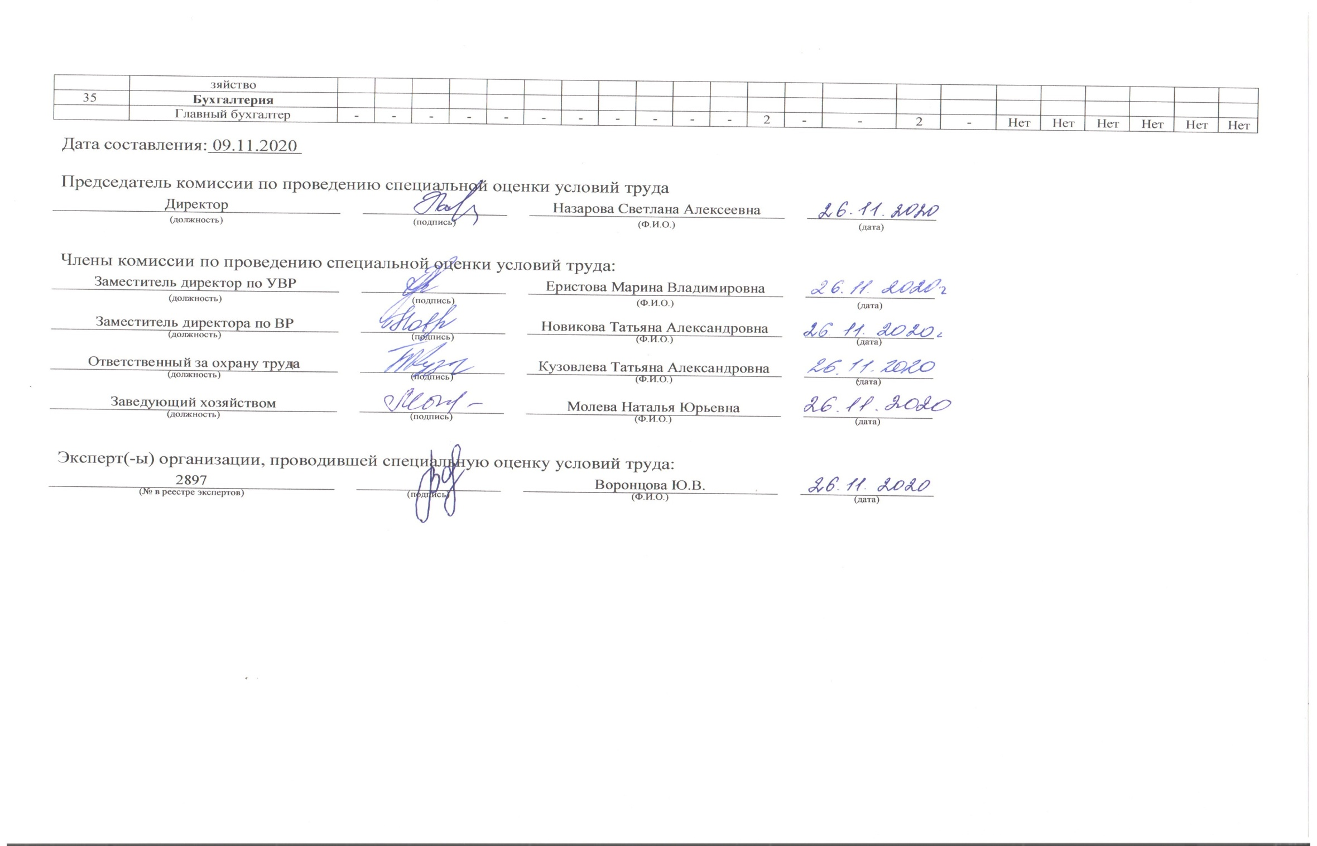  Ответственный за газовое хозяйство | 2 | - | - | 2 | - | - | - | - | - | - | - | - | 1 | - | 2 | - | Нет | Нет | Нет | Нет | Нет | Нет
35 | Бухгалтерия
 | Главный бухгалтер | - | - | - | - | - | - | - | - | - | - | - | 2 | - | - | 2 | - | Нет | Нет | Нет | Нет | Нет | Нет

Дата составления: 09.11.2020

Председатель комиссии по проведению специальной оценки условий труда
Директор |  |  |  | Назарова Светлана Алексеевна
^{(должность)} |  | ^{(подпись)} |  | ^{(Ф.И.О.)} |  | ^{(дата)}

Члены комиссии по проведению специальной оценки условий труда:
Заместитель директор по УВР |  |  |  | Еристова Марина Владимировна
^{(должность)} |  | ^{(подпись)} |  | ^{(Ф.И.О.)} |  | ^{(дата)}
Заместитель директора по ВР |  |  |  | Новикова Татьяна Александровна
^{(должность)} |  | ^{(подпись)} |  | ^{(Ф.И.О.)} |  | ^{(дата)}
Ответственный за охрану труда |  |  |  | Кузовлева Татьяна Александровна
^{(должность)} |  | ^{(подпись)} |  | ^{(Ф.И.О.)} |  | ^{(дата)}
Заведующий хозяйством |  |  |  | Молева Наталья Юрьевна
^{(должность)} |  | ^{(подпись)} |  | ^{(Ф.И.О.)} |  | ^{(дата)}

Эксперт(-ы) организации, проводившей специальную оценку условий труда:
2897 |  |  |  | Воронцова Ю.В.
^{(№ в реестре экспертов)} |  | ^{(подпись)} |  | ^{(Ф.И.О.)} |  | ^{(дата)}

